Ini adalah tampilan root

Terdapat 2 komponen yang dipakai disemua page

Yang pertama adalah header navbar

Dan yang kedua adalah footer yang diposisikan dibawah dengan position:fixed

Jika ditekan tulisan “portofolio “di navbar dan juga button “Lebih Banyak” maka akan mengarah ke halaman “/portofolio”, dengan tampilan seperti dibawah

Untuk tampilan portofolio sendiri, hanya dibikin 1 komponen, dan isi isinya seperti gambar, judul dan lain-lain dimasukkan ke dalam array of object agar tidak melakukan banyak pengulangan pada pengcodeannya seperti dibawah

Setelah itu dilakukan looping dengan .map() agar pengulangan code sesuai dengan jumlah object yang ada seperti dibawah

Lalu kebagian kontak dengan menekan tulisan “Kontak” pada navbar, langsung mengarahkan ke halaman “/kontak”, tampilan seperti gambar dibawah

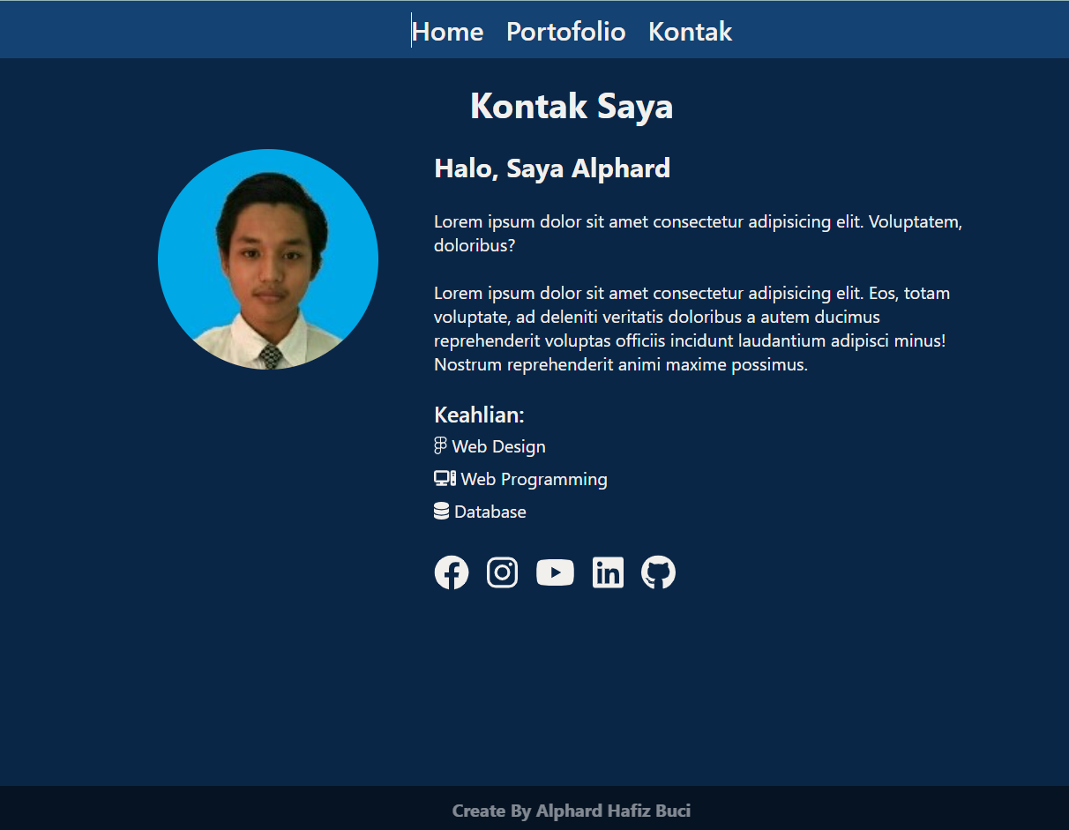

Untuk penggunaan icon, saya menggunakan fontawesome

